Pas trop petits...
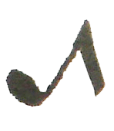
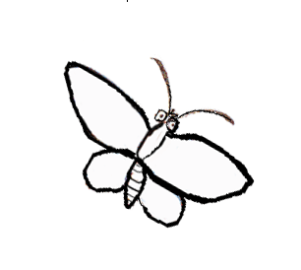

Refrain :


Pas trop petits pour dire aux grands
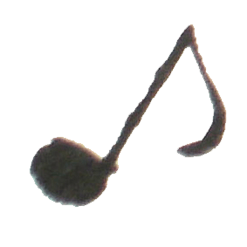
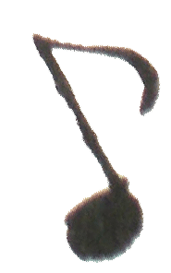
Pas trop petits pour des enfants.
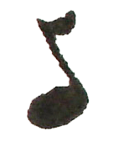
Pas trop petits pour dire aux grands
Pas trop petits, on n’a pas le temps.

Pas le temps de chercher l’aventure
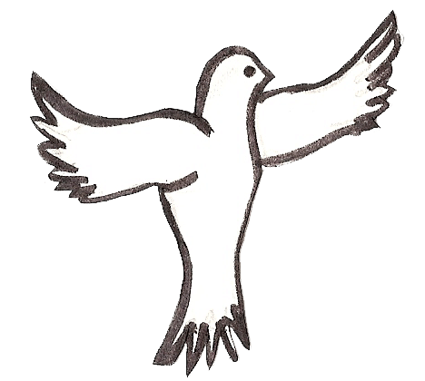

1/ -

Quand la terre reçoit trop de blessures
Nous, on veut sauver notre planète
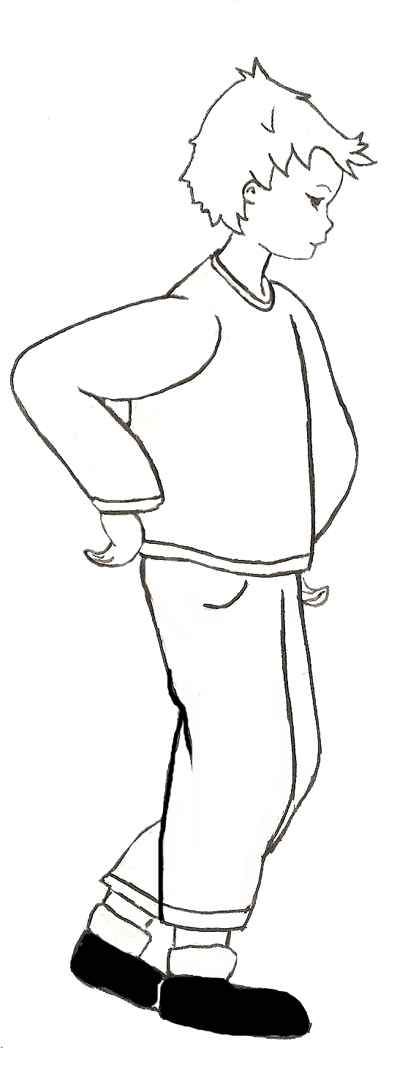
Pour cela (ter), des idées plein la tête.

2/ -
Pas le temps de courir dans la ville
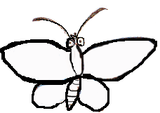

Etre acteur ça pourrait être utile
Nous, on veut que la cité explose
D’Amitié (ter), de jeux à double dose.
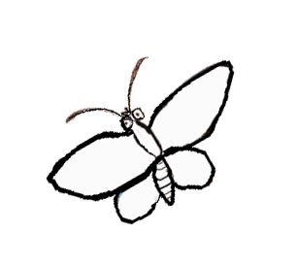
Pas le temps de perdre notre place

3/ -
Quand chez nous, il faut être efficace.
Nous, on veut que nos parents écoutent
Nos projets (ter), nos problèmes et nos doutes.
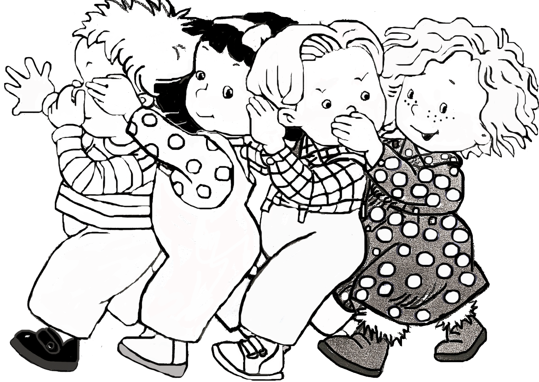



Paroles et musique

